2018年8月份學術研討會
Rhinoplasty Symposium
時間：107年8月5日（星期日）09:00-17:00
參加對象：美外會員、美外準會員、美外學員、整外專科醫師、耳鼻喉科專科醫師
地點：林口長庚 醫學大樓第二會議室
主辦單位：台灣美容外科醫學會

Time | Topic | Speaker
09:00-09:20 | 報到
09:20-09:30 | 曹賜斌理事長致詞
Moderators : 曹賜斌醫師、涂智文醫師
09:30-10:00 | Functional and Aesthetic Correction for Twisted Nose | 徐愫儀醫師  (耳鼻喉科)
10:00-10:30 | Osseocartilaginous rib graft for post traumatic saddle nose augmentation | 廖漢聰醫師
10:30-10:50 | Discussion
10:50-11:10 | Coffee break
Moderators：魏福全醫師、戴浩志醫師
11:10-11:40 | Augmentation rhinoplasty from silicon implant to ePTFE, and endonasal change to open approach | 陳大正醫師
11:40-12:10 | Correction of the Saddle Nose | 張哲銘醫師  (耳鼻喉科)
12:10-12:30 | Discussion
12:30-13:10 | Lunch
Moderators：林靜芸醫師、馬旭醫師
13:10-13:40 | Endonasal Rhinoplasty Using Autologous Tissue | 高義盛醫師
13:40-14:10 | Achieving optimal rhinoplasty result by Cooperative surgery between plastic and ENT | 蕭彥彰醫師
14:10-14:30 | Discussion
14:30-14:50 | Coffee break
Moderators：廖漢聰醫師、蕭彥彰醫師
14:50-15:30 | Advanced tip-plasty with ear cartilage & suture techniques | Dr.Moohyun Paik  (韓國)
15:30-16:00 | Primary rhinoplasty with ear cartilage & silicone implant | Dr. Lo-Shui,Chu  (韓國)
16:00-16:20 | Discussion
Moderators：蕭彥彰醫師、藍敏瑛醫師
16:20-17:00 | Panel Discussion: My “Why and How “Philosophy  - My favorite materials for dorsal augmentation, Why?  - How I deal with rhinoplasty in facial asymmetrical patient?  - Use septal cartilage or ear cartilage, Why?  - The evolution of my technique in rhinoplasty, Why? | All Speakers

報名截止日期：107年7月27日
【費用】
早鳥優惠價(7月27日前報名)：
□耳鼻喉科專科醫師：13,500元

現場價：
□耳鼻喉科專科醫師：20,250元

退費方式：
- 7月31日(含)後，來電告知取消報名，不予退費。
- 7月28日至7月30日來電告知取消報名，退80%費用。
- 7月27日(含)前來電告知取消報名，全額退費。
【報名方式】
線上報名：請至以下網址進行線上報名。
報名網址：https://goo.gl/JAFRWx
報名成功後，將發E-MAIL給您，煩請您依據信件內容指示進行繳款。

【繳費方式】
線上繳款：信用卡、WebATM、ATM轉帳、超商代碼繳費
線上繳款網址：https://donate.spgateway.com/tsaps/1070805payment
線上報名及繳費完成後請E-mail或Line告知我們您已經報名，謝謝。
E-mail：tsaps3a1@gmail.com，連絡電話：07-3929924
Line ID：@cwi4658e

交通資訊(包含地圖)
地址：桃園市龜山區復興街5號
(第二會議室在醫學大樓郵局對面)
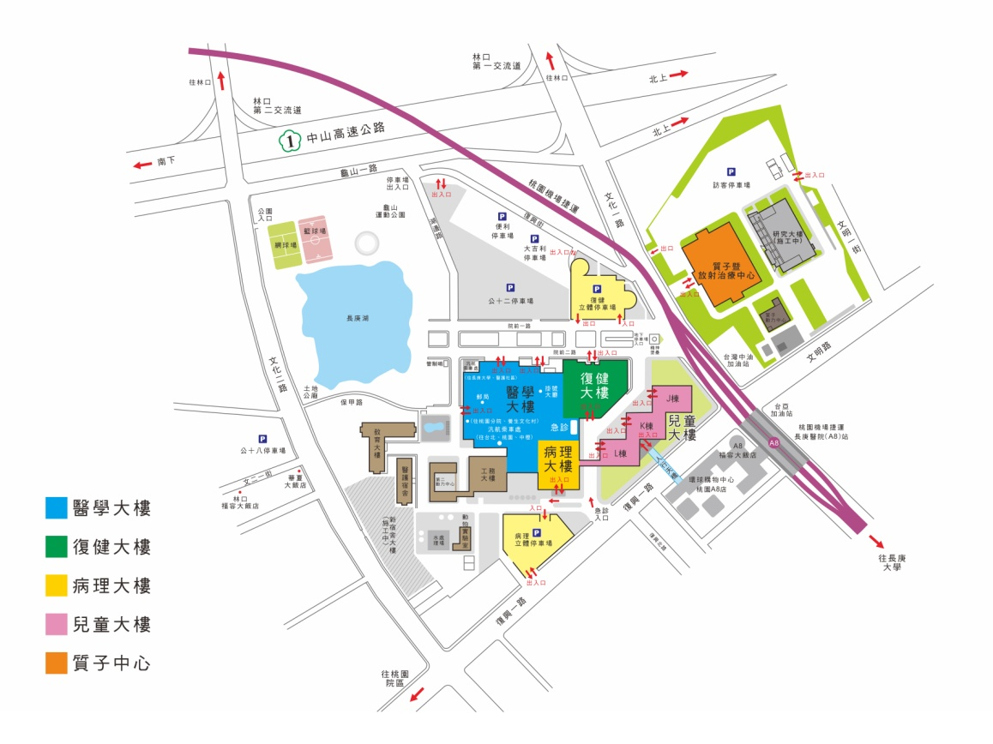
院區地圖導覽，可上網查詢：https://www1.cgmh.org.tw/branch/lnk/indoor-maps/index_zh-tw.html

搭乘公車資訊
- 電動接駁車服務往返質子大樓，候車地點為(1)林口院區復健大樓地下一樓訪客電梯廳前(2)質子大樓地下二樓連通道前，班車時刻表參考。
- 搭乘桃園機場捷運線，在「A8長庚醫院站」上下車後，往環球購物中心二樓，經由人行天橋至本院兒童大樓。
搭乘桃園捷運
搭乘桃園捷運到長庚醫院後，步行至林口長庚醫院

